Formulaires MiTek Services

Fiche contacts courte

Contact Client :
Contact MiTek France : Tech : Com :
Contact PG :
Réunion hebdomadaire :
- PG + MiTek FR :
- Client + MiTek FR :

Les Liens importants

Comment utiliser TeamWork : http://support.mitek.fr/support/solutions/12000004424
Aller sur TeamWork : https://platinumglobal.teamwork.com/#/home/dashboards

Formation en ligne : https://www.mitek.fr/mitek-formation

Table des matières
Formulaires MiTek Services 1
1 Fiche contacts courte 1
2 Les Liens importants 1
3 Prestations 4
4 Guidlines Règles Générales 5
4.1 Devis 5
4.2 Layout 5
4.2.1 Réservations : 5
4.2.2 Entraxe maximum 5
4.2.3 Débord 5
4.2.4 Groupe d’uniformisation 7
4.2.5 Noulet 7
4.3 Structure 8
4.3.1 Triangulation 8
4.3.2 Joint de transport 8
4.3.3 Encuvement 10
4.3.4 Lucarne 10
4.4 BATCHCUT 10
4.4.1 Set de production 10
4.5 Bon de préparation (listing) 11
4.5.1 Pointes d’ancrages 12
4.5.2 Pointes PVC |Nails 13
4.5.3 Cheville à frapper 13
4.5.4 Grille de ventilation 13
4.5.5 Sous face 13
5 Comptes rendus des réunions 15
5.1 Note from KL : 02-10-2020 Chantier : xxxx 15
5.2 Note from LS : 25-09-2020 Chantier : xxxx 15
6 Formulaire d’études 16
7 Fiche de contrôle 17
8 Annexes 18
8.1 Exemples spécifiques 18

Prestations

Documents | Format | X | Commentaires
Plan de pose | PDF
Devis | PDF
Note de calculs | PDF
Plan de montage | PDF
Plan de pose simplifié | PDF
Fichiers Machine | *
Fiche Marquage CE | PDF
Performance CTB | PDF
Liste appro bois plaques | PDF
Bon préparation chantier | PDF
MiTek3D | Lien
Fichier Pamir | PMR

Guidlines Règles Générales
Dans ce document le référent technique et l’équipe Vietnam implémentent au fur et à mesures les méthodes et les règles générales de conception. Ce document s’enrichit avec le temps, c’est la référence technique.
In this document, the technical referent and the Vietnam team implement the methods and general rules of design as they go along. This document is enriched over time, it is the technical reference.

Devis

Layout

Réservations :
Zone habitable :
- Largeur :
- Hauteur :
Accidents
- Trémie :
- Chevêtre de fenêtre de toit :

Entraxe maximum
600 mm
900 mm

Débord

En façade
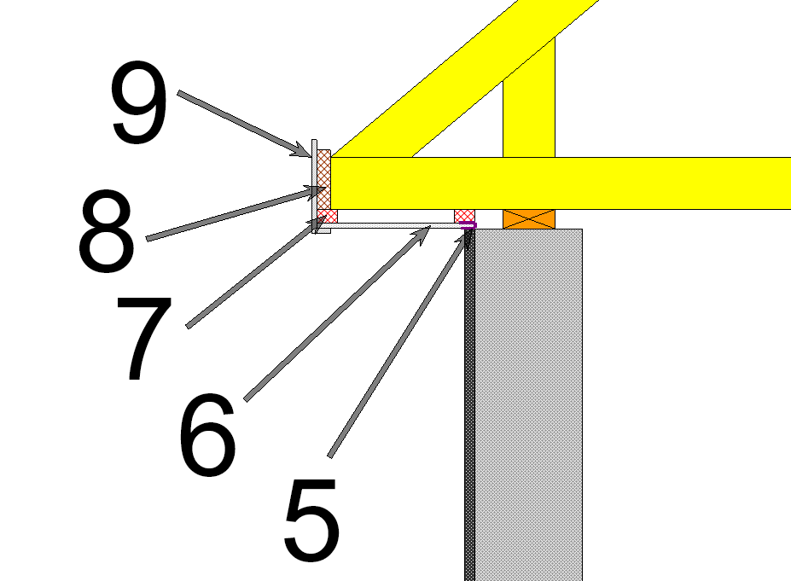
5 :
6 :
7 :
8 :
9 :

Limite de propriété
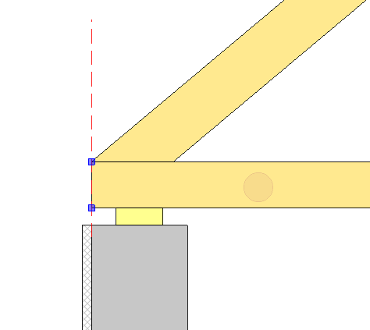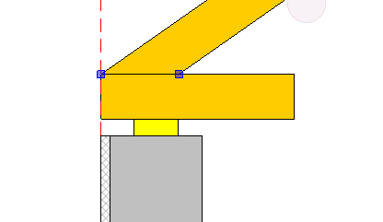

En pignon
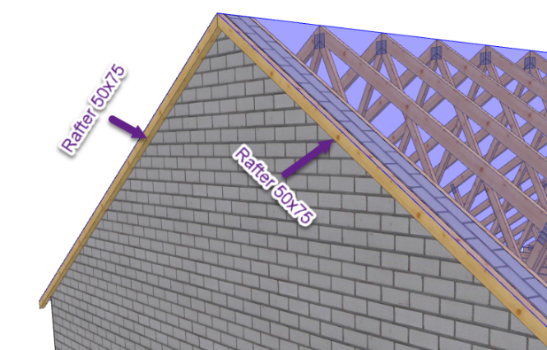
Limite de propriété
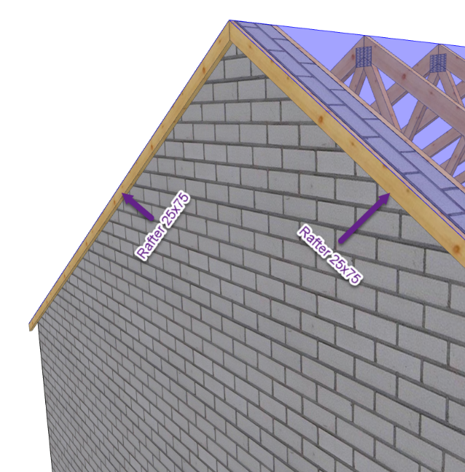
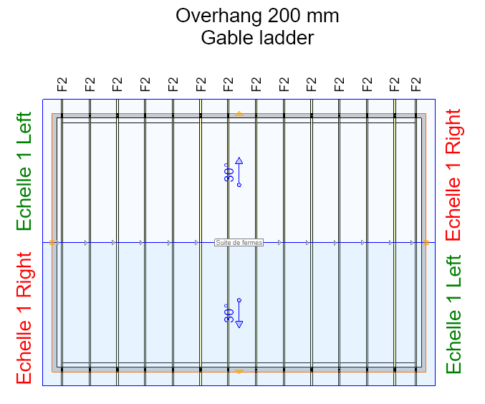

Groupe d’uniformisation
Oui ou non ?
Si oui, relabélisation ?
A regarder: https://vimeopro.com/user13076737/pamirseminaires2016/video/190540358

Noulet
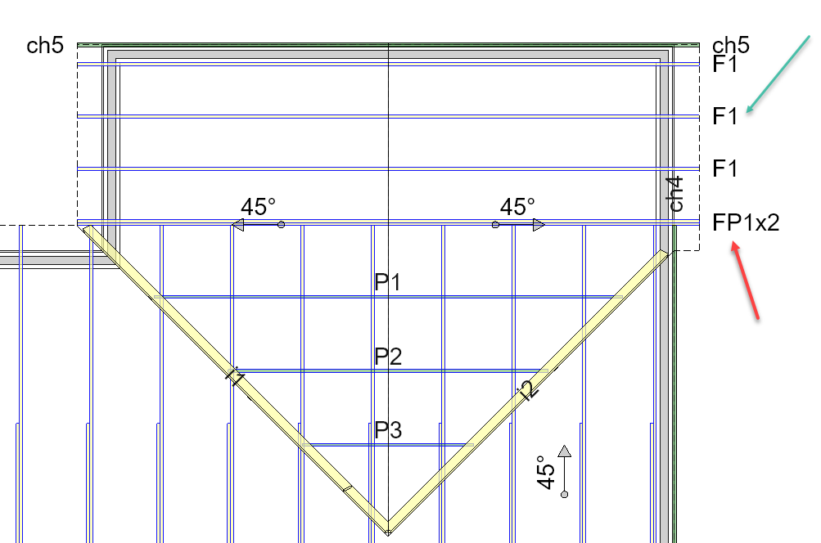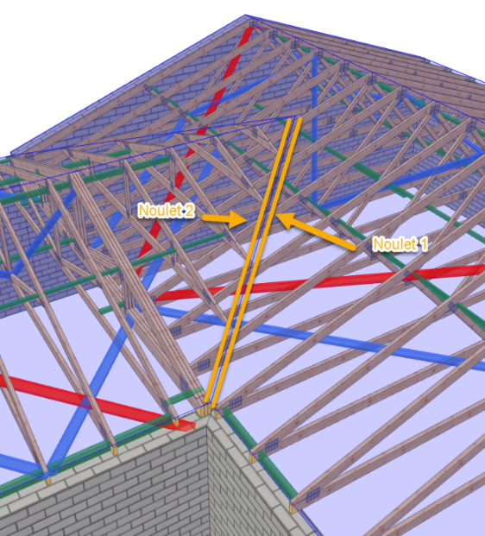

Poutre au vent :
Si longueur du bâtiment est supérieure à ….
Constitution de muraillère en … et une âme en …
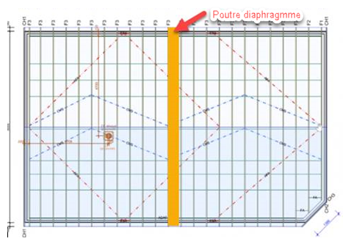
Obligatoire tous les 12m selon DTU 31.3

Structure

Triangulation
Si la portée est inférieure à …
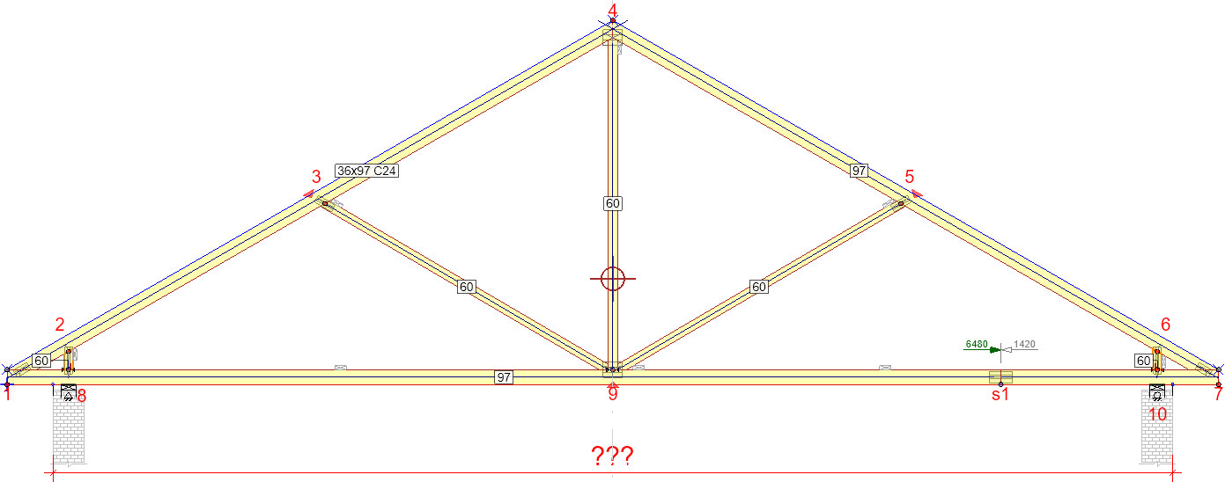

Sinon :
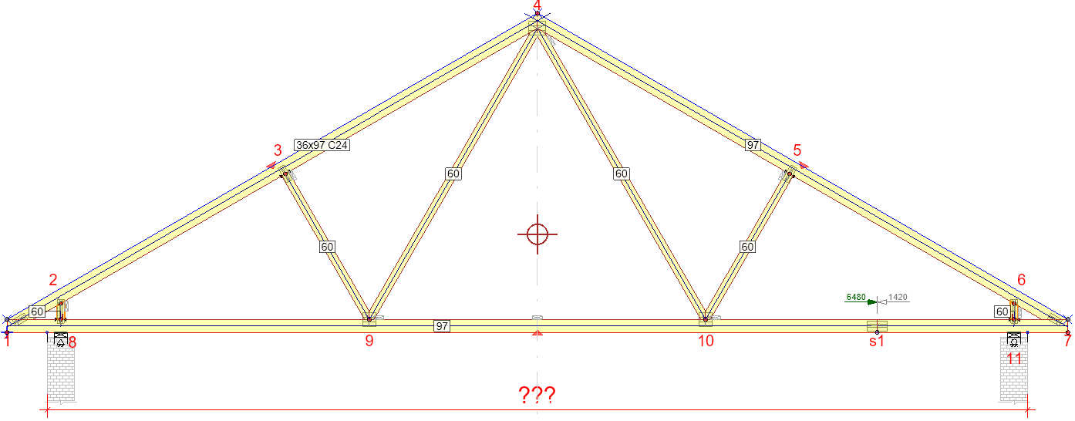

Joint de transport
Si la hauteur verticale est supérieure à …
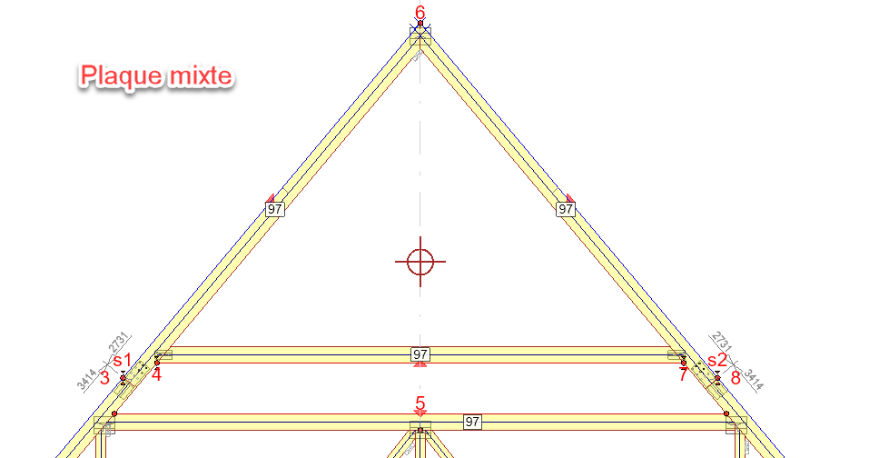
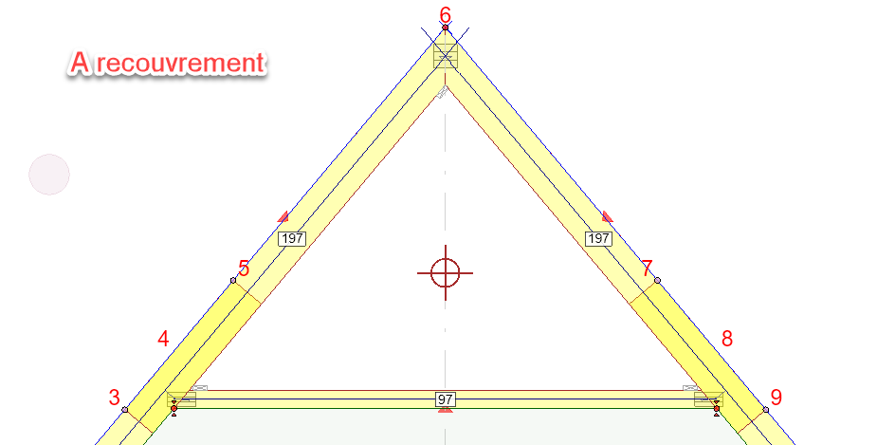

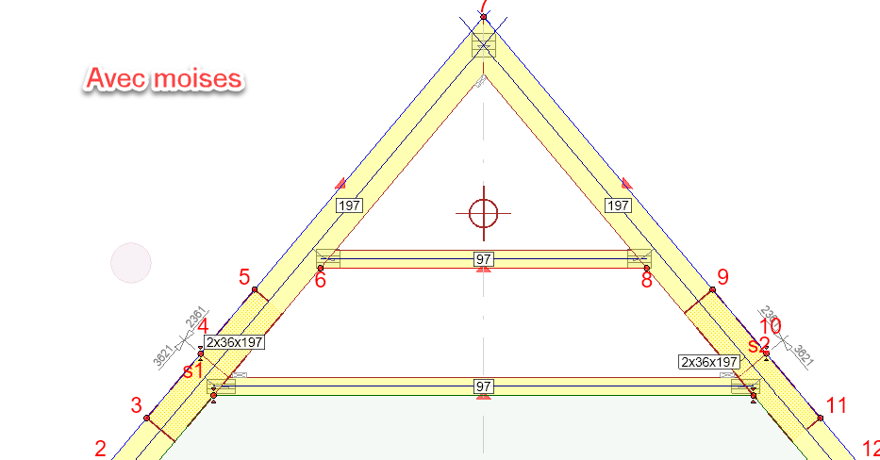

Encuvement
Jeu de ?
Sablière sur encuvement ?
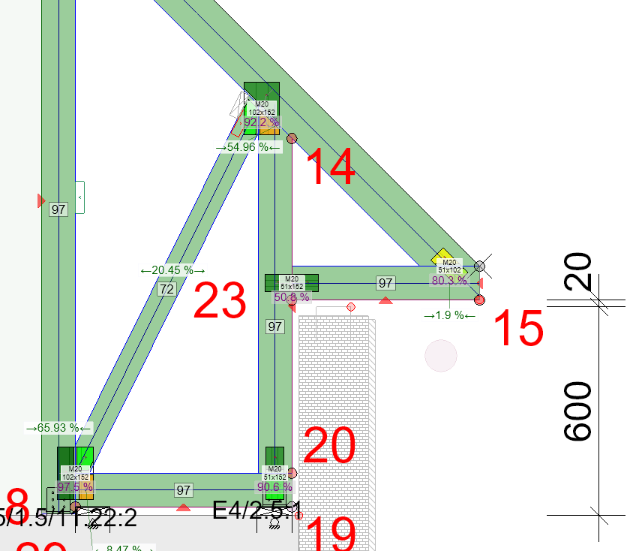

Lucarne
Voir PMR

BATCHCUT
A mettre dans Batchcut | A exclure de Batchcut
Entretoises (Barre rapportée) | Chevrons de rive
 | Echelles de rive
 | Noulet

Set de production
Oui ?
Fichier Modification de quantité

Dessin

Bon de préparation (listing)
Utiliser le sommaire d’estimation pour :
- A
- B
- C
- D
- E
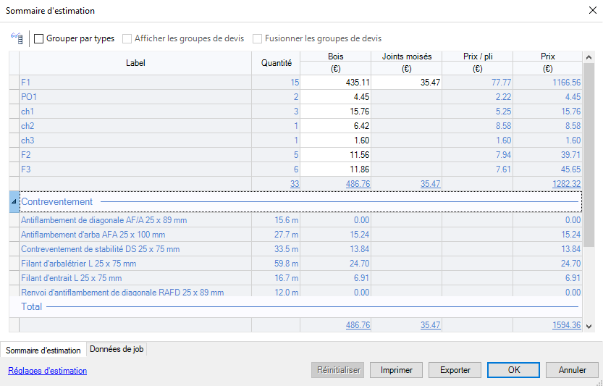
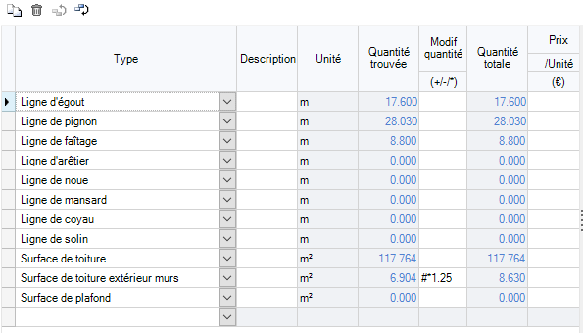

Pointes d’ancrages
La quantité totale doit être arrondie au … supérieur

1 équerre E5 = 7 CNA 4x35 + 1 cheville WA M10-113/40
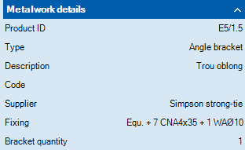
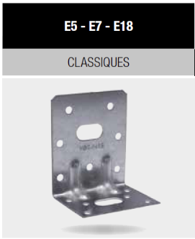

Sabot SAE
1 sabot SAE 38/200 = 13 CNA 4x35
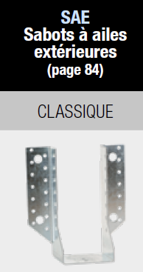
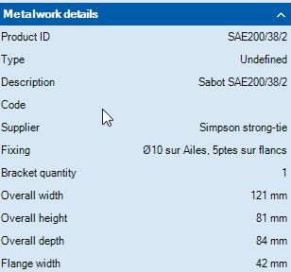
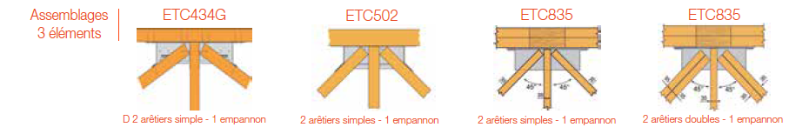

Récap pour les sabots
Sabot (Bois/Bois) | Nombre de pointes 4x35 CNA
Sabot SAE
SAE 38/200 | 13
SAE 38/250 | 19
SAE 38/340 | 34
SAE 38/440 | 43
SAE 64/340 | 44
SAE 76/380 | 44
SAE 100/500 | 52
Sabot ETC (pour croupe)
ETC 502 | 37
ETC 835 | 72
S45G 38/250 | 16
S45D 38/250 | 16

Pointes PVC |Nails
2 par pieds de ferme
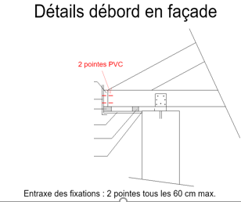

Cheville à frapper

1 cheville par noeud, et 1 tous les 1.20m
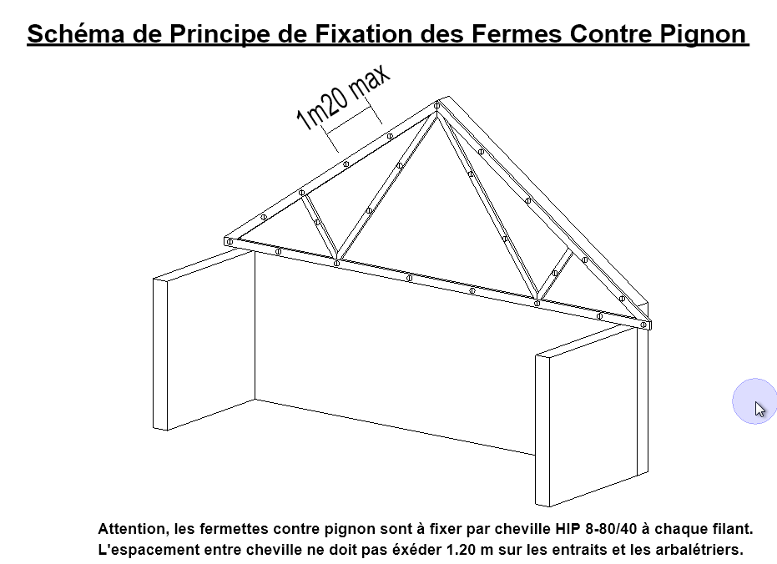

Grille de ventilation
1 tous les 3m

Sous face
Voir sommaire d’estimation

Comptes rendus des réunions

Note from KL : 02-10-2020 Chantier : xxxx

Notes | Customer comment

Note from LS : 25-09-2020 Chantier : xxxx

Notes | Customer comment

Formulaire d’études

Formulaire d’étude

Entreprise contacts
Nom de l'entreprise (Firm name) :
Téléphone :
Adresse [Address] :
Code postal [Postcode] : |  |  |  | Ville [City] :
Pays [Country] :
Activités de l'entreprise [Sector of firm] :
MiTek France Contacts |  |  | Platinium Global Contacts
Nom [Last name]: |  |  | Nom [Last name]:
Prénom [First name] : |  |  | Prénom [First name] :
Fonction : |  |  | Fonction :
Téléphone 1 : |  |  | Téléphone 1 :
Téléphone 2 : |  |  | Téléphone 2 :
Email : |  |  | Email :
Information générales (General information]
Lieu de construction [Building place] :
Nature des murs [Wall types] :
Épaisseur d'appuis [Thickness support] :
Pente (en degrés ou en %) [Pitch] :
Débord (mm) [Offset] :
Entraxe des fermes (mm) [Spacing] :
Classe de service du bois [Service class] :
Catégorie du bâtiment [Building category] :
Stabilité des murs hors plan [Wall stability] : |  |  |  | Oui |  | Non
Stabilité au feu [Fire stability] : |  |  |  | Oui |  | Non
Crochet de sécurité [Safety harness] : |  |  |  | Oui |  | Non
Configuration du projet [Project configuration]
Type de comble (Attic type)
Comble perdu [Non attic] :
Comble habitable (indiquer la hauteur et la largeur) [Attic and specify the height] :
Support toiture (Bracing)
Panneau [Sheeting] :
Pannelette (section entraxe) [Purlin] :
Liteau [Batten] :

Charges appliquées [Load]
Charges climatiques
Zone de neige [Snow load] :
Altitude [Altitude] :
Zone de vent [Wind zone] :
Zone d'exposition [Exposition zone] :
Zone sismique [Sismic zone] :
Charges permanentes
Revêtement et support [Coating and support] (kg/m²) :
Cloison [Partition] (kg/m²) :
Plafond [ceiling] (kg/m²) :
Isolation [Insulation] (kg/m²) :
Toiture [Roof] (kg/m²) :
Charges d'exploitation (kg/m²)
Charges d'exploitation supplémentaires
Stockage [storage] (kg/m²) :
Ventilation (informer des dimensions) [Ventilation] :
Charges supplémentaires
Crochet de sécurité [Safety harness] :
Lève personne [Hoist load] :

Fiche de contrôle
Client :
Référence :
Date :
Nom :
Plans archi |  | 1ère  vérification | 2ème vérification
Dernier plans ( date )
Correspondance avec client
Correspondance entre plans façade / niveau et coupe
Devis signé
Plans BE
Cote de maçonnerie vs plans archi
Pans de toiture vs plans archi
Ferme dimension Lg / haut / pour transport (13 / 3,50 )
Entraxe fermette / chevron
Entraxe pannes
Pentes
Débord façade ( limite de propriété )
Débord pignon ( limite de propriété )
Nature du débord ( habillage )
Si PVC couleur ?
Talon
Encuvement
Largeur habitable (axé, désaxé au faitage)
Hauteur habitable
Altimétrie ( talon / faitage )
Positions et dimensions des accidents
Essence de bois
Habillage fronton
Présence de la dalle béton ou 3éme appuis
Nature de la lucarne ( bois / béton / habillage )
console / éléments déco
Caractéristiques de calcul
Région de neige / altitude
Région de vent
Charge de plafond
Charge de couverture
Listing
quantités de ferme
quantités cvt
quantités ancrage
quantités débord façade + pignon
Vérification si tous les plans sont présent
cohérence avec le devis
Planning
Date fin d'étude
Nombre de nœuds

Annexes

Exemples spécifiques

